السيرة الذاتية
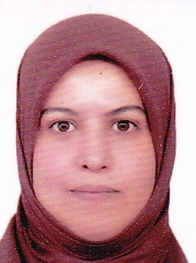
الاسم الكامل : د. رقيباء علي جيجان
محل الولادة : بغداد – العراق
الجنسية: عراقية
الدرجة العلمية :استاذ مساعد
اسم المؤسسة التي تعمل فيها : كلية الزراعة – جامعة بغداد
العنوان : قسم علوم الأغذية– كلية الزراعة – جامعة بغداد ، بغداد – العراق.
البريد الإلكتروني : noor7573@yahoo.com
اختصاص تقنية حيوية/فطريات/انزيمات

